Ngày …… tháng …… năm …… Họ và tên giáo viên: ……………………………
Tổ chuyên môn: Sử – Địa – Sinh
TÊN BÀI DẠY: BÀI 2: Trật tự thế giới trong Chiến tranh lạnh
Môn học: Lịch sử; lớp: 12
Thời gian thực hiện: 2 tiết (tiết 3, 4)
I. MỤC TIÊU
1. Kiến thức:
- Sưu tầm và sử dụng tư liệu lịch sử để tìm hiểu về Trật tự thế giới hai cực Yalta.
- Trình bày được quá trình hình thành và tồn tại của Trật tự thế giới hai cực Yalta.
- Nêu được nguyên nhân dẫn đến sự sụp đổ của Trật tự thế giới hai cực Yalta.
- Phân tích được tác động của sự sụp đổ Trật tự thế giới hai cực Yalta đối với tình hình thế giới.
2. Năng lực:
- Năng lực chung: tự chủ và tự học; giao tiếp và hợp tác; giải quyết vấn đề và sáng tạo.
- Năng lực đặc thù:
+ Năng lực tìm hiểu lịch sử: sưu tầm và sử dụng tư liệu để tìm hiểu về Trật tự hai cực Yalta.
+ Năng lực nhận thức và tư duy lịch sử: phân tích quá trình hình thành, tồn tại và sụp đổ Trật tự Yalta.
+ Năng lực vận dụng: tra cứu số liệu và tư liệu về Chiến tranh lạnh từ Internet để cập nhật hiểu biết.
3. Phẩm chất:
- Yêu nước: nhận thức tác động của Chiến tranh lạnh đến phong trào giải phóng dân tộc VN.
- Trách nhiệm: ý thức góp phần bảo vệ hoà bình, tránh chiến tranh và xung đột.
4. Tích hợp – Năng lực số:
+ 1.1.NC1b: Tra cứu tư liệu về Chiến tranh lạnh từ các nguồn trực tuyến đáng tin cậy (Wikipedia, Britannica) để bổ sung hiểu biết.
+ NLc AI: Dùng AI tổng hợp thông tin về Trật tự Yalta; kiểm chứng và đối chiếu với SGK.
II. THIẾT BỊ DẠY HỌC VÀ HỌC LIỆU
1. Thiết bị dạy học:
- GV: Máy tính, máy chiếu, kết nối Internet, bảng phụ/giấy A0.
- HS: Điện thoại thông minh (tra cứu tư liệu).
- Bản đồ thế giới hai cực (NATO–Warsaw Pact); ảnh Hội nghị Yalta 1945.
- Tư liệu trích Hiệp ước thành lập NATO và Hiệp ước Warsaw.
2. Học liệu:
- SGK Lịch sử 12.
- Số liệu vũ khí hạt nhân của Mỹ và Liên Xô 1950–1990; niên biểu Chiến tranh lạnh; SGK tr.15–21.
III. TIẾN TRÌNH DẠY HỌC
TIẾT 3 (Hình thành và tồn tại Trật tự Yalta)
HOẠT ĐỘNG 1: MỞ ĐẦU (5 phút)
a) Mục tiêu:
- Kích hoạt hiểu biết về Chiến tranh lạnh và Trật tự hai cực.
b) Nội dung:
GV chiếu ảnh Hội nghị Yalta (Liên Xô, 2/1945) và hỏi: '3 nhà lãnh đạo trong ảnh là ai? Hội nghị này quyết định điều gì về trật tự thế giới?'
c) Sản phẩm:
HS nhận diện Roosevelt, Churchill, Stalin và sơ bộ nội dung Hội nghị Yalta.
d) Tổ chức thực hiện:
Bước 1 – Giao nhiệm vụ: GV chiếu ảnh, đặt câu hỏi.
Bước 2 – Thực hiện: HS trả lời cá nhân.
Bước 3 – Báo cáo: GV ghi ý kiến.
Bước 4 – Kết luận: GV dẫn dắt: Hội nghị Yalta mở đầu cho Trật tự thế giới hai cực mà VN và thế giới phải sống trong đó suốt 45 năm.
HOẠT ĐỘNG 2: HÌNH THÀNH KIẾN THỨC MỚI (TIẾT 3 & 4) (70 phút)
a) Mục tiêu:
- Trình bày được quá trình hình thành, tồn tại và sụp đổ Trật tự Yalta; phân tích tác động.
- 1.1.NC1b: Tra cứu tư liệu về Chiến tranh lạnh từ Internet.
- NLc AI: Dùng AI tóm tắt, đối chiếu SGK.
b) Nội dung:
TIẾT 3 – ND1 (Hình thành Trật tự Yalta, 20'): Nhóm đọc SGK tr.15–17, hoàn thành phiếu sơ đồ quá trình hình thành. ND2 (Tồn tại – Chiến tranh lạnh, 20'): Cặp đôi phân tích đặc điểm Trật tự Yalta thời Chiến tranh lạnh. TIẾT 4 – ND3 (Sụp đổ và tác động, 30'): Nhóm đọc SGK tr.18–21, tra cứu thêm nguồn trực tuyến, điền bảng nguyên nhân sụp đổ và tác động.
c) Sản phẩm:
Phiếu HT: sơ đồ thành lập; bảng nguyên nhân–tác động; bài tập 1.1.NC1b.
d) Tổ chức thực hiện:
Bước 1 – Giao nhiệm vụ: GV phân công nhóm, giao phiếu HT và hướng dẫn tra cứu nguồn (Britannica/Wikipedia kiểm chứng). Gợi ý câu lệnh AI: 'Tóm tắt nguyên nhân sụp đổ của Trật tự thế giới hai cực Yalta trong 3 ý chính.'
Bước 2 – Thực hiện: HS thảo luận, điền phiếu; một số HS dùng AI tóm tắt rồi đối chiếu SGK.
Bước 3 – Báo cáo: Đại diện 3 nhóm trình bày lần lượt 3 nội dung; lớp nhận xét, bổ sung.
Bước 4 – Kết luận: GV chốt: Trật tự Yalta hình thành 1945, tồn tại 45 năm trong thế đối đầu Mỹ–Liên Xô, sụp đổ 1991. Tác động: thế giới đa cực, mở ra thời kỳ mới. Liên hệ VN: chịu tác động lớn từ Chiến tranh lạnh (kháng chiến chống Pháp, chống Mỹ); sau 1991 VN hội nhập thuận lợi hơn.
HOẠT ĐỘNG 3: LUYỆN TẬP (8 phút)
a) Mục tiêu:
- Củng cố kiến thức về Trật tự Yalta qua bài tập phân tích.
b) Nội dung:
HS hoàn thành 3 câu hỏi: (1) Lập bảng so sánh Mỹ–Liên Xô sau 1945 về kinh tế, quân sự; (2) Nêu 3 nguyên nhân sụp đổ Trật tự Yalta; (3) Liên hệ 1 tác động của sự sụp đổ đến VN.
c) Sản phẩm:
3 câu trả lời ngắn về so sánh, nguyên nhân, liên hệ VN.
d) Tổ chức thực hiện:
Bước 1 – Giao nhiệm vụ: GV yêu cầu HS làm cá nhân trong 5 phút.
Bước 2 – Thực hiện: HS làm bài.
Bước 3 – Báo cáo: GV chiếu gợi ý đáp án; 2 HS đọc câu liên hệ VN.
Bước 4 – Kết luận: GV nhận xét, chốt kiến thức.
HOẠT ĐỘNG 4: VẬN DỤNG (2 phút)
a) Mục tiêu:
- Liên hệ tác động Chiến tranh lạnh đến Việt Nam.
b) Nội dung:
Hỏi: 'Theo em, sự sụp đổ Trật tự Yalta năm 1991 tác động như thế nào đến chính sách đối ngoại của Việt Nam?'
c) Sản phẩm:
Nhận xét của HS về chính sách đối ngoại VN sau 1991.
d) Tổ chức thực hiện:
Bước 1 – Giao nhiệm vụ: GV đặt câu hỏi.
Bước 2 – Thực hiện: HS chia sẻ cá nhân.
Bước 3 – Báo cáo: GV bổ sung: VN thực hiện chính sách đa phương hoá, đa dạng hoá quan hệ quốc tế từ 1991.
Bước 4 – Kết luận: GV dặn chuẩn bị Bài 3.
PHỤ LỤC
Phiếu HT 1: Sơ đồ hình thành Trật tự Yalta (Hội nghị → Tổ chức → Đặc điểm).
Phiếu HT 2: Bảng Nguyên nhân sụp đổ (3 ý) | Tác động đến thế giới | Tác động đến Việt Nam.
Bài tập 1.1.NC1b: HS tra cứu tư liệu về 1 cuộc xung đột trong Chiến tranh lạnh (Triều Tiên, Cuba, Việt Nam); ghi nguồn tra cứu.

5. CỦNG CỐ VÀ DẶN DÒ
A. SƠ ĐỒ TƯ DUY
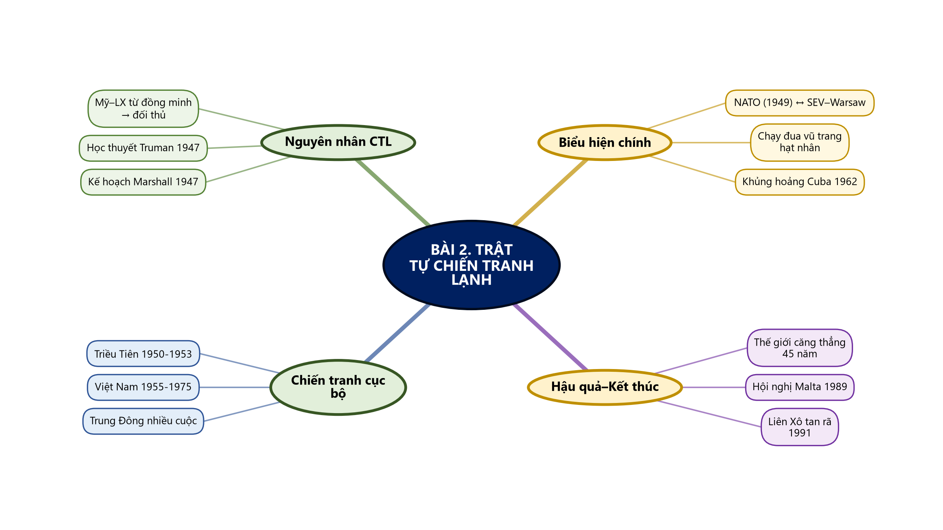
Sơ đồ tư duy – Bài 2. Trật tự Chiến tranh lạnh (TTT biên soạn theo SGK)

B. BÀI TẬP CỦNG CỐ TRỰC TUYẾN
🔗 Link bài củng cố: https://trangtu66.github.io/Taode_thi_online/su_cc_bai2_k12.html
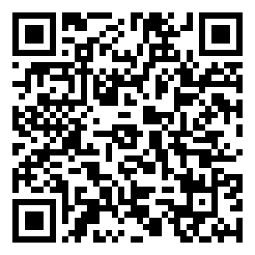
📱 Quét mã QR hoặc truy cập đường link để làm bài tập củng cố trực tuyến (6 câu trắc nghiệm + 1 câu đúng/sai). Kết quả được ghi nhận tự động.
C. DẶN DÒ
- Hoàn thành bài tập củng cố trực tuyến trước tiết học sau.
- Xem trước Bài 3. Trật tự thế giới sau Chiến tranh lạnh theo phân phối chương trình.
- Ôn lại sơ đồ tư duy bài vừa học.

